**HASIL PERFOMANCE TEST JMETER**

* **Graph Result**

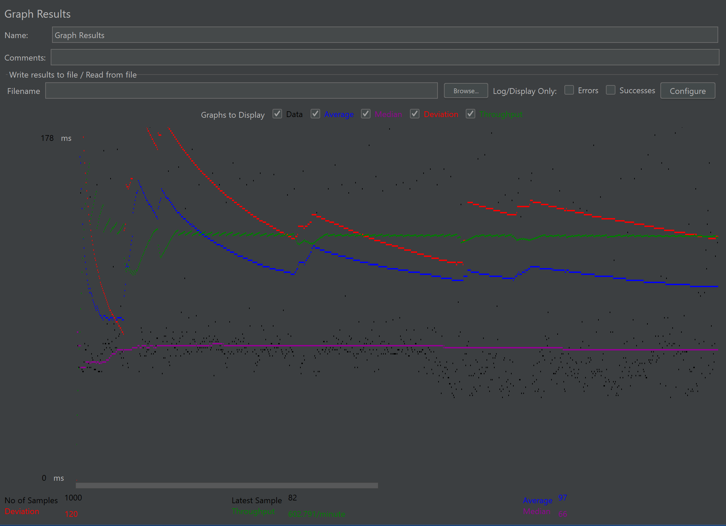

Dengan **1000 samples** (100 x 10) graph result menunjukkan **Deviation : 120**, yang artinya data memiliki variasi yang cukup besar. **Latest sample : 82**, artinya merujuk pada waktu respons terakhir sample sebesar 82 ms. **Throughput : 602.791/minute**, artinya system berhasil memproses 602.791 respons tiap menit. **Average : 97**, artinya rata-rata waktu respons semua request yang diuji itu 97 ms. **Median : 66**, artinya 66 ms merupakan nilai tengah dari waktu respons semua request.

* **Result in Table**

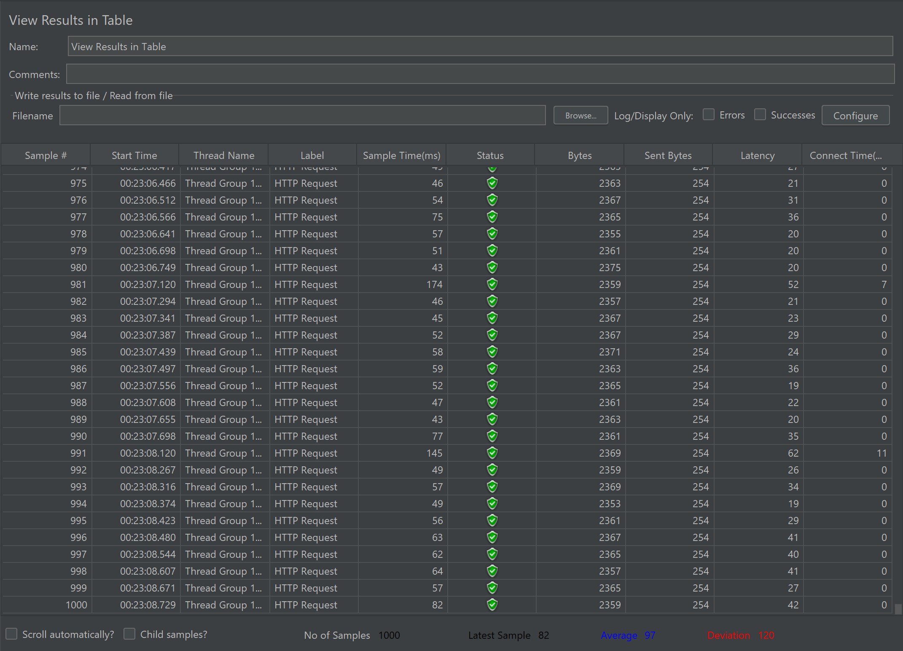

Dengan **samples 1-1000**, dengan **start time** (waktu mulai) 00:21:29 s/d 00:23:08 yang artinya test nya menghabiskan 1 menit 79 detik. Dengan **label** HTTP Request dengan method GET ke /api/users?page=2. Dengan **sample time** (waktu respons total) yang bervariatif mulai dari puluhan ms s/d ratusan ms. Semua samples ber-**Status code** “Success” ditandai dengan full centang hijau. **Bytes** yang diterima oleh Jmeter pun ada disekitaran 2300-an. Bytes yang dikirim Jmeter (**send bytes**) semuanya rata di 254. Dengan **latency** (waktu yang dibutuhkan untuk respons pertama dari server) dan **connect time** yang bervariatif mulai dari belasan, puluhan, s/d ratusan ms.